

责任编辑：

电 话：86-010-80456178

传 真：86-010-58303388

编辑邮箱：tainbk@chinaccm.com

地址：北京市朝阳区惠河南街1091号中商联大厦4楼（邮编：100022）

# 中商网苯酚丙酮周报2021.06.25

**苯酚市场周报目录**

一、苯酚周报 3

1、苯酚国际市场 3

2、苯酚国内市场 4

2.1、本周苯酚生产厂家出厂价格 4

2.2、本周苯酚区域价格 4

2.3、高桥石化苯酚价格走势图 4

2.4、苯酚华东市场价格走势图 4

3、苯酚行情分析及后市展望 4

二、丙酮周报 3

1、丙酮国际市场 3

2、丙酮国内市场 4

2.1、本周丙酮生产厂家出厂价格 4

2.2、本周丙酮区域价格 4

2.3、高桥石化丙酮价格走势图 4

2.4、丙酮华东市场价格走势图 4

3、丙酮行情分析及后市展望 4

# 苯酚周报

# 1、苯酚国际市场

|  |  |  |  |  |  |  |  |
| --- | --- | --- | --- | --- | --- | --- | --- |
| **日期** | **产品名称** | **国家/地区** | **价格类型** | **最低价** | **最高价** | **均价涨跌** | **价格单位** |
| 2021/6/22 | 苯酚 | 东南亚 | CFR | 1286.5 | 1291.5 | 23 | 美元/吨 |
| 2021/6/22 | 苯酚 | 中国 | CFR | 1197.4 | 1202.6 | 0 | 美元/吨 |
| 2021/6/22 | 苯酚 | 美国东海岸 | 美国东海岸出罐 | 0 | 0 | 0 | 美元/吨 |
| 2021/6/22 | 苯酚 | 美湾 | FOB | 1523.4 | 1536.6 | 0 | 美元/吨 |
| 2021/6/22 | 苯酚 | 西北欧 | FD | 1564.45 | 1569.55 | 1 | 美元/吨 |
| 2021/6/22 | 苯酚 | 鹿特丹 | FOB | 1744.65 | 1747.35 | -31 | 美元/吨 |

## 苯酚国内市场

### 2.1、本周苯酚生产厂家出厂价格

|  |  |  |  |  |  |  |
| --- | --- | --- | --- | --- | --- | --- |
| **产品名称** | 生产厂家 | 天津石化 | 燕山石化 | 蓝星哈尔滨 | 高桥石化 | 吉林石化 |
| 苯酚 | 2021/6/25 | 9200 | 9200 | 9200 | 9150 | 9200 |
| 苯酚 | 2021/6/24 | 9200 | 9200 | 9200 | 9150 | 9200 |
| 苯酚 | 2021/6/23 | 9200 | 9200 | 9200 | 9150 | 9200 |
| 苯酚 | 2021/6/22 | 9200 | 9200 | 9200 | 9150 | 9200 |
| 苯酚 | 2021/6/21 | 9200 | 9200 | 9200 | 9150 | 9200 |

### 2.2、本周苯酚区域价格

|  |  |  |  |  |
| --- | --- | --- | --- | --- |
| **产品** | **日期** | **华东地区** | **华北地区** | **华南地区** |
| 苯酚 | 2021/6/25 | 9050-9050 | 9100-9150 | 9100-9150 |
| 苯酚 | 2021/6/24 | 9050-9050 | 9100-9150 | 9100-9150 |
| 苯酚 | 2021/6/23 | 9000-9100 | 9100-9150 | 9100-9200 |
| 苯酚 | 2021/6/22 | 9000-9050 | 9100-9150 | 9100-9200 |
| 苯酚 | 2021/6/21 | 8950-9000 | 9000-9050 | 9050-9100 |
| 较上周跌 | | ↓125/125 | ↓175/175 | ↓100/100 |

### 2.3、华东苯酚价格走势图

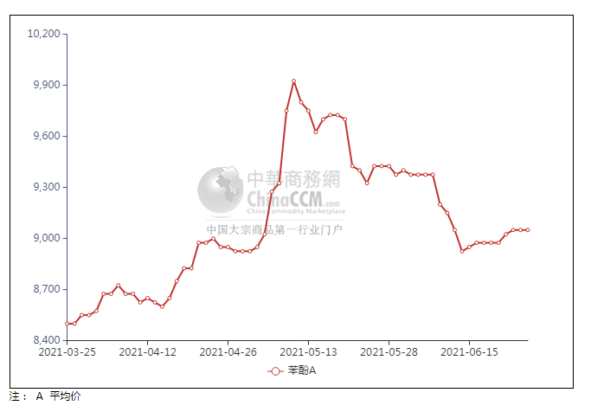

### 2.4、高桥石化苯酚价格走势图

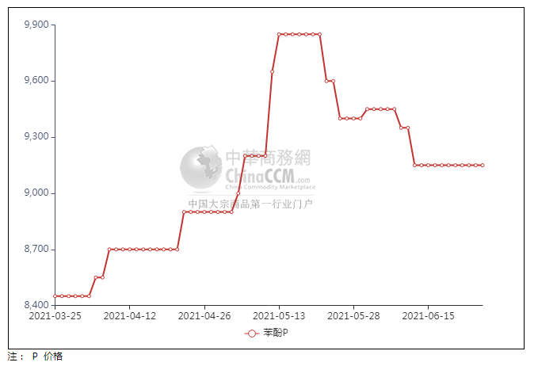

## 苯酚行情分析及后市展望

**本周，国内苯酚市场窄幅提振后僵持整理，周初江阴苯酚港口库存在3.3万吨，市场供应面压力不大，持货商低出情绪转淡，试探性推高报盘，业者谨慎参与询盘，重心略有上移。周内原料纯苯价格走高，成本面虽有支撑，但在终端买气低迷、递盘情绪偏低的制约下，苯酚市场继续推高难度较大，市场陷入僵持局面，氛围不温不火，交投难有放量。华东地区市场价格参考在9050-9100元/吨附近，华南地区市场价格参考在9150-9200元/吨附近，华北地区市场价格参考在9200-9250元/吨附近。**

**重点市场行情分述：**

**华东地区苯酚市场坚挺为主，参考9050-9100元/吨。临近周末场内气氛平稳，贸易商挺价过渡心态，下游终端买气维持清淡，实单成交表现欠佳。**

**华南地区苯酚市场波动不大，预估9150-9200元/吨。临近周末场内气氛趋稳，贸易商稳价过渡意向明显，下游买气难有提振，实单多刚需商谈。**

**燕山周边地区苯酚市场窄幅提振，预估9200-9250元/吨。受山东某工厂实单价上涨影响，贸易商低出减少，下游跟进程度一般，整体成交有限。**

**后市预测：短线苯酚或窄幅运作。**

## 二、丙酮周报

## 1、丙酮国际市场

|  |  |  |  |  |  |  |  |
| --- | --- | --- | --- | --- | --- | --- | --- |
| **日期** | **产品名称** | **国家/地区** | **价格类型** | **最低价** | **最高价** | **均价涨跌** | **价格单位** |
| 2021/6/22 | 丙酮 | 东南亚 | FOB | 993.9 | 998.1 | 0 | 美元/吨 |
| 2021/6/22 | 丙酮 | 中国 | FD | 706.4 | 711.6 | 0 | 美元/吨 |
| 2021/6/22 | 丙酮 | 美湾 | FOB | 1934.8 | 1945.2 | 0 | 美元/吨 |
| 2021/6/22 | 丙酮 | 西北欧 | CFR | 1271.25 | 1276.75 | 0 | 美元/吨 |
| 2021/6/22 | 丙酮 | 鹿特丹 | CFR | 1395.45 | 1400.55 | 0 | 美元/吨 |

## 2、丙酮国内市场

### 2.1、本周丙酮生产厂家出厂价

|  |  |  |  |  |  |  |
| --- | --- | --- | --- | --- | --- | --- |
| **产品名称** | 生产厂家 | 燕山石化 | 蓝星哈尔滨 | 高桥石化 | 吉林石化 | 天津石化 |
| 丙酮 | 2021/6/25 | 4850 | 5300 | 5000 | - | 4900 |
| 丙酮 | 2021/6/24 | 4850 | 5300 | 5000 | - | 4900 |
| 丙酮 | 2021/6/23 | 5150 | 5400 | 5150 | - | 5200 |
| 丙酮 | 2021/6/22 | 5150 | 5400 | 5150 | - | 5200 |
| 丙酮 | 2021/6/21 | 5150 | 5400 | 5150 | - | 5200 |

### 2.2、本周丙酮区域价格

|  |  |  |  |  |
| --- | --- | --- | --- | --- |
| **产品** | **日期** | **华东地区** | **华北地区** | **华南地区** |
| 丙酮 | 2021/6/25 | 4800-5000 | 4850-4900 | 5300-5400 |
| 丙酮 | 2021/6/24 | 4800-5000 | 4850-4900 | 5300-5400 |
| 丙酮 | 2021/6/23 | 4850-4950 | 5200-5200 | 5200-5300 |
| 丙酮 | 2021/6/22 | 4950-5100 | 5250-5250 | 5450-5500 |
| 丙酮 | 2021/6/21 | 5250-5350 | 5250-5300 | 5700-5700 |
| 较上周涨跌 | | ↓25/25 | ↓250/250 | ↓350/350 |

### 2.3、华东丙酮价格走势图

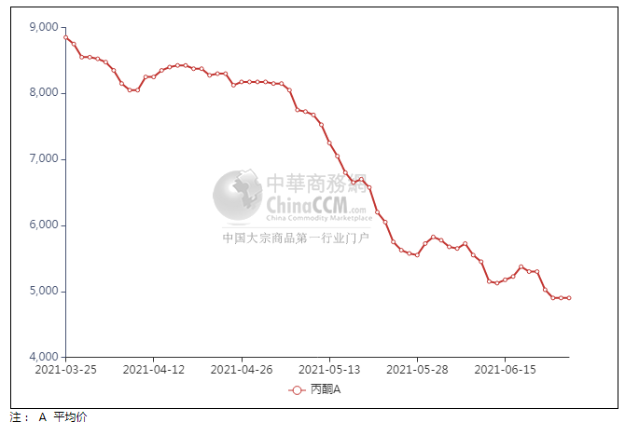

### 2.4、高桥石化丙酮市场价格走势图

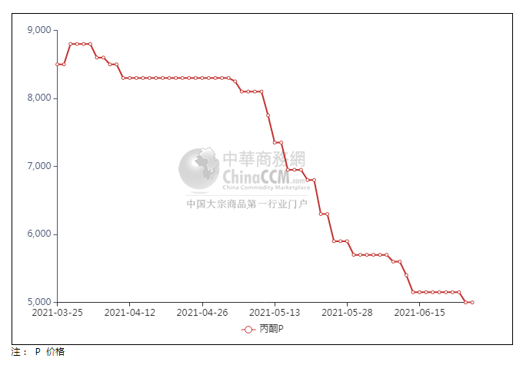

**3、丙酮行情分析及后市展望**

**本周，丙酮市场大跌后略有抬头，进口货源陆续抵达补充，长江口7条船等待进入，港口库存得以提升，下游入市补货者罕见，持货商心态受挫，出货情绪提升，而受制于需求面的跟进程度，市场交投气氛低迷，导致市场重心不断俯冲。经过本周前三天的大跌之后，从周四开始，市场交投气氛缓和，持货商低出情绪放缓，挺价报盘为主，然受制于下游需求的释放，以及主流工厂的集中下调，加重观望气氛，成交小单跟进。华东地区参考价格4800-4900元/吨附近，华南地区参考价格5250-5300元/元/吨附近，华北地区参考价格4850-4900元/吨附近。**

**重点市场行情分述：**

**华东地区丙酮市场气氛转弱，参考4800-4900元/吨。港口库存略有增加，贸易商补货情绪转淡，市场再次进入低迷态势，整体交投表现冷清乏力。**

**华南地区丙酮市场重心走弱，报盘5250-5300元/吨。华东地区气氛疲软，持货商心态谨慎，下游买气欠佳，整体成交跟进不足，实单商谈为主。**

**燕山周边丙酮市场交投清淡，预估4850-4900元/吨。工厂出厂暂稳，持货商随行就市心态，下游参与程度一般，整体交投不佳，实单寥寥。**

**后市预测：短线丙酮或弱势状态。**